TravelToTheMoon 4

Raffinamento dei requisiti (Prof. Mancini)
1. Requisiti sulle crociere:
1.1. codice
1.2. data di inizio
1.3. data di fine
1.4. nave utilizzata (v. req. 2)
1.5. itinerario (v. req. 4)
1.6. il tipo, uno tra:
1.6.1. luna di miele, di cui interessa:
1.6.1.1. sottotipo, uno tra:
1.6.1.1.1. tradizionali:
quelle che prevedono un numero di destinazioni romantiche (v. req. 3.4) maggiore o uguale al numero di destinazioni divertenti
1.6.1.1.2. alternative
quelle non tradizionali
1.6.2. per famiglie, di cui interessa:
1.6.3. se adatte ai bambini (booleano)

2. Requisiti sulle navi
2.1. nome
2.2. comfort (3..5)
2.3. capienza

3. Requisiti sulle destinazioni:
3.1. nome
3.2. continente
3.3. posti da vedere (v. req. 5)
3.4. tipo, almeno uno tra:
3.4.1. romantico
3.4.2. divertente
3.5. se è esotica, ovvero se è fuori dall'Europa

4. Requisiti sugli itinerari: di ogni itinerario interessa
4.1. sequenza ordinata di elementi, di cui interessa:
4.1.1. destinazione (v. req. 3)
4.1.2. arrivo:
4.1.2.1. il numero d'ordine del giorno (rispetto alla data di inizio della crociera)
4.1.2.2. ora

4.1.3. ripartenza
4.1.3.1. il numero d'ordine del giorno (rispetto alla data di inizio della crociera)
4.1.3.2. ora

5. Requisiti sui posti da vedere:
5.1. nome
5.2. descrizione
5.3. orari di apertura, nella forma di una mappa che associa ad ogni giorno della settimana (lunedì, ..., domenica) un insieme di fasce orarie, dove ogni fascia oraria è definita in termini di una coppia di orari

6. Requisiti sui clienti:
6.1. nome
6.2. cognome
6.3. età
6.4. indirizzo

7. Requisiti sulle prenotazioni di crociere da parte dei clienti:
7.1. cliente
7.2. crociera
7.3. istante di prenotazione
7.4. numero di posti prenotati

8. Requisiti sulle funzionalità
8.1. Accedute dal personale dell'Ufficio Prenotazioni:
8.1.1. Effettuare la prenotazione, per conto di un cliente, di un certo numero di posti per una crociera (non ancora partita), solo se la nave ha ancora un numero di posti disponibili sufficiente

8.2. Accedute dall'Ufficio Marketing:
8.2.1. Dato un periodo 'p', calcolare l'età media dei clienti che hanno prenotato, durante 'p', almeno una crociera che prevede una destinazione esotica (v. req. 3.5)

8.2.2. Dato un periodo 'p', calcolare la percentuale delle destinazioni 'gettonate' in 'p', ovvero raggiunte, durante 'p', da almeno dieci crociere di luna di miele, oppure da almeno quindici crociere per famiglie.

Diagramma delle classi (Prof. Mancini)
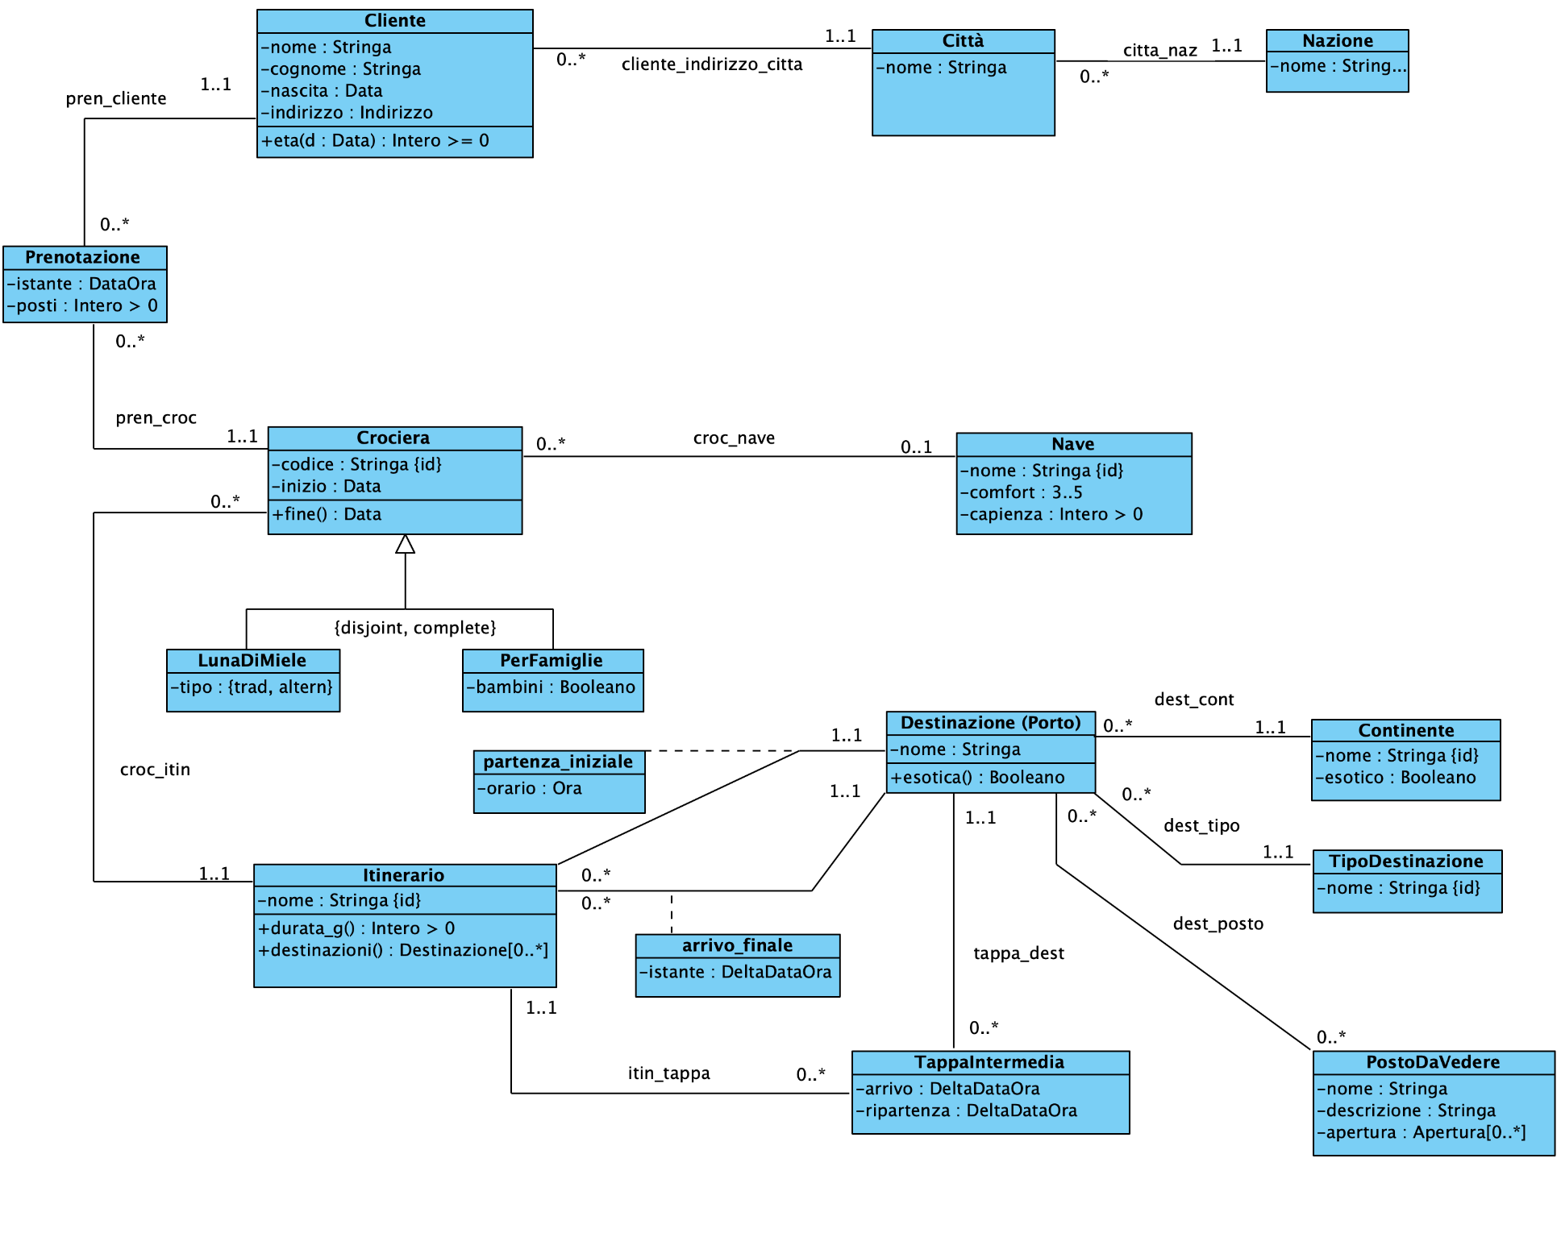
Diagramma degli use-case (Prof. Mancini)
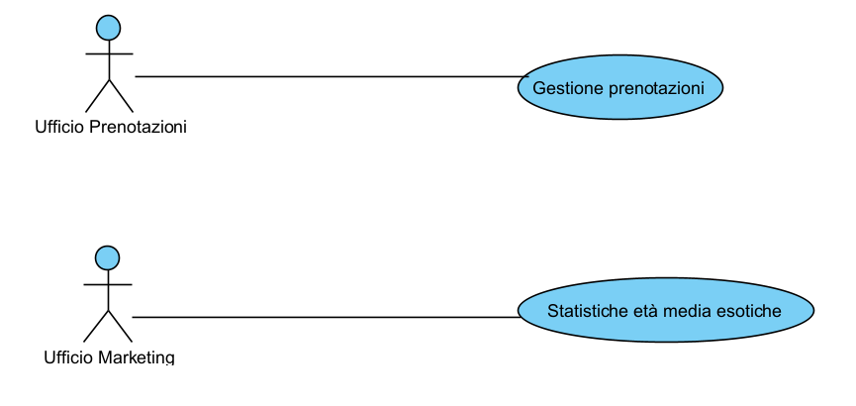

Specifica dei tipi di dato
- DeltaDataOra:
  - giorno: Intero > 0
  - ora: Ora

- GiornoSettimana = { lun, mar, mer, gio, ven, sab, dom }

- FasciaOraria:
- da: Ora
- a: Ora

- Apertura:
  - giorno: GiornoSettimana
  - fascia: FasciaOraria

Specifica delle classi
- Classe Cliente

- eta(d:Data): Intero >= 0
  - pre:
    - Sia this_nascita t.c. nascita(this,this_nascita) AND d>=this_nascita
- post:
  - L'operazione non effettua side-effect sui dati.
  - result = (d - this_nascita) espressa in anni approssimata per difetto

- Classe Crociera

- fine(): Data
  - pre: nessuna
  - post:
    - Sia i t.c. Itinerario(i) AND croc_itin(this,i)
    - Sia this_inizio t.c. inizio(this,this_inizio)
    - Sia i_giorni t.c. durata_g_{Itinerario}(i, i_giorni)
    - result = this_inizio + i_giorni

- Classe Destinazione

  - esotica(): Booleano
    - pre: nessuna
    - post:
      - L'operazione non fa side-effect.
      - Sia c t.c. Continente(c) AND dest_cont(this,c)
      - result = true se e solo se esotico(c, true)

- Classe Itinerario

- durata_g(): Intero > 0
  - pre: nessuna
  - post:
    - Siano arrivo_istante t.c Destinazione(d) AND arrivo_finale(this,d,arrivo_istante)
    - Sia arrivo_giorno t.c. giorno(arrivo_istante,arrivo_giorno)
    - result = arrivo_giorno

- destinazioni(): Destinazione [0..*]
  - pre: nessuna
  - post:
    - Sia dest_p t.c. Destinazione(dest_p) AND partenza_iniziale(this,dest_p)

- Sia dest_a t.c. Destinazione(dest_a) AND arrivo_finale(this,dest_a)

- Sia T = { t | TappaIntermedia(t) AND itin_tappa(this,t)}

- Sia Dest_T = { d | Destinazione(d) AND (ALL t: t∊T AND tappa_dest(t,d))

- result = {dest_p, dest_a} unione Dest_T.

Specifica degli use-case
- Specifica use-case Gestione prenotazioni

- posti_liberi(cr:Crociera): Intero
  - pre:
    - EXISTS n: croc_nave(cr, n)
- post:
  - Modifica del Livello Estensionale dei Dati: Non ci sono modifiche sul livello estensionale dei dati
  - Valore di ritorno:
    - Sia n t.c. Nave(n) AND croc_nave(cr,n)
    - Sia n_capienza t.c. capienza(n,n_capienza)
- Sia P = { p | Prenotazione(p) AND pren_croc(cr,p) }
- result = n_capienza - SUM_{p∊P} ( p_posti t.c. posti(p,p_posti))

- nuova_prenotazione(cl:Cliente, cr:Crociera, posti: Intero > 0) : Prenotazione
  - pre:
# il numero di posti liberi nella crociera cr deve almeno 'posti'
- posti_liberi(cr) >= posti

- post:
  - Modifica del Livello Estensionale dei Dati: Il livello estensionale dei dati al termine dell’esecuzione della funzione differisce da quello di partenza come segue:
    - Elementi del dominio di interpretazione : un nuovo elemento “alpha”
    - Nuove ennuple di predicati:
      - Prenotazione(alpha)
      - istante(alpha, adesso)
      - posti(alpha, posti)
      - pren_cliente(alpha,cl)
      - pren_croc(alpha, cr)
- Valore di ritorno: result = alpha

- Specifica use-case Statistiche età media esotiche:

- eta_media_esotiche(da:Data, a:Data): Reale >= 0
  - pre:
    - da <= a
    - Sia P l'insieme di tutti gli oggetti p:Prenotazione tali che:
      - p.istante >= da e p.istante <= a
      - esistono c:Crociera ed i:Itinerario tali che:
        - (p,c):pren_croc, e
        - (c,i):croc_itin
        - i.destinazioni() contiene una destinazione d t.c. d.esotica() = true.
    - Sia P = { p | Prenotazione(p) AND (ALL p_istante: istante(p,p_istante) -> p_istante>=da AND p_istante<=a)}
    - EXISTS p,c,i: p∊P AND Crociera(c) AND Itinerario(i) AND pren_croc(c,p) AND croc_itin(c,i) AND (destinazioni_{Itinerario}(i,D)-> EXISTS d: d∊D AND esotica(d, true))

- Sia C = { c | Cliente(c) AND (EXISTS p: pren_cliente(c,p) ) }

- Deve essere |C| > 0

- post:
  - Non ci sono modifiche sul livello estensionale dei dati
  - result = [ SUM_{c∊C} (c_eta t.c. eta_{Cliente}(c, c_eta)) ] / |C|

